МИНОБРНАУКИ РОССИИ

Федеральное государственное бюджетное образовательное учреждение высшего образования

НИЖЕГОРОДСКИЙ ГОСУДАРСТВЕННЫЙ ТЕХНИЧЕСКИЙ
УНИВЕРСИТЕТ им. Р.Е.АЛЕКСЕЕВА

Институт радиоэлектроники и информационных технологий
Кафедра информатики и систем управления

ОТЧЕТ
по лабораторной работе
по дисциплине
Информатика и компьютерные технологии

РУКОВОДИТЕЛЬ:
________________ ______Савкин А.Е.__ _
(подпись) (фамилия, и.,о.)

СТУДЕНТ:
________________ ___Москалева Е.С.____
(подпись) (фамилия, и.,о.)

___25-ИСз-1___________
(шифр группы)

Работа защищена «___» ____________
С оценкой ________________________
Задание к выполнению лабораторной работы № 2
Создание веб-сайта с использованием технологий HTML, CSS, JS
Обоснование выбора темы:
Идея создания сайта для сервиса доставки возникла не случайно. Я живу в посёлке Мулино, и у нас есть кафе, которым владеют мои знакомые. Пользуясь их сервисом, я заметила, что существующий сайт недостаточно функционален и не совсем удобен для быстрого заказа еды.
Мне стало интересно попробовать создать для них проект самостоятельно. Это был своего рода вызов: проверить, насколько хорошо я смогу реализовать свои идеи по удобному интерфейсу и хватит ли моих базовых знаний, чтобы сделать работающий и эстетичный продукт. Мне хотелось создать сайт, который был бы интуитивно понятен, имел удобную фильтрацию блюд и простую форму оформления заказа.
Организация папок

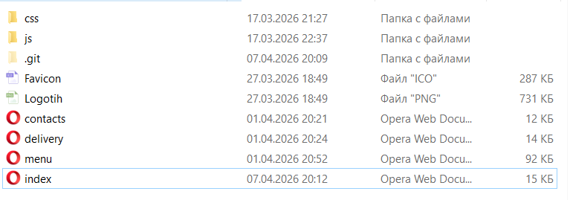

Главная страница. Шапка с логотипом «Империя» и навигацией.
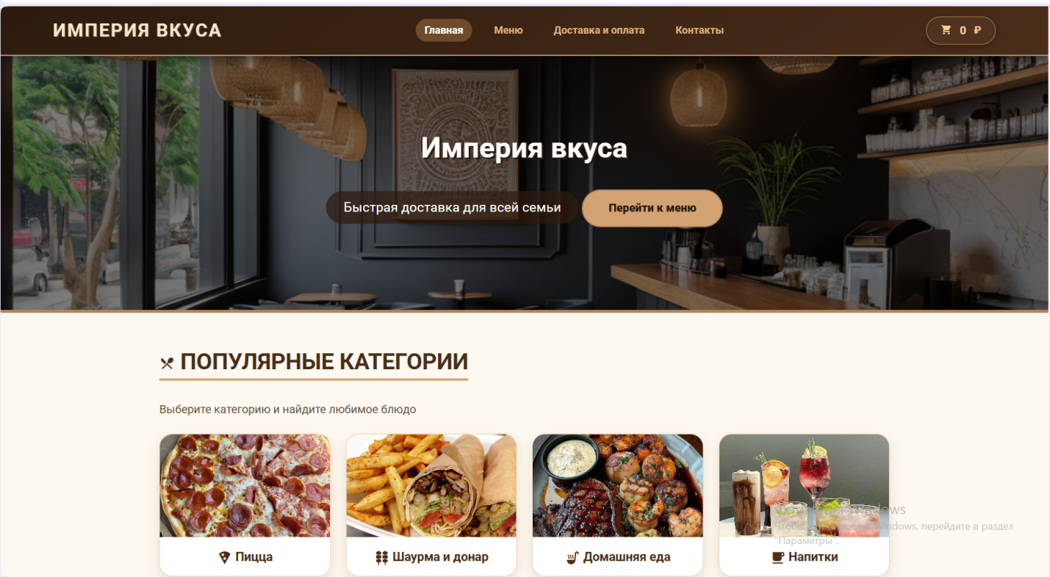

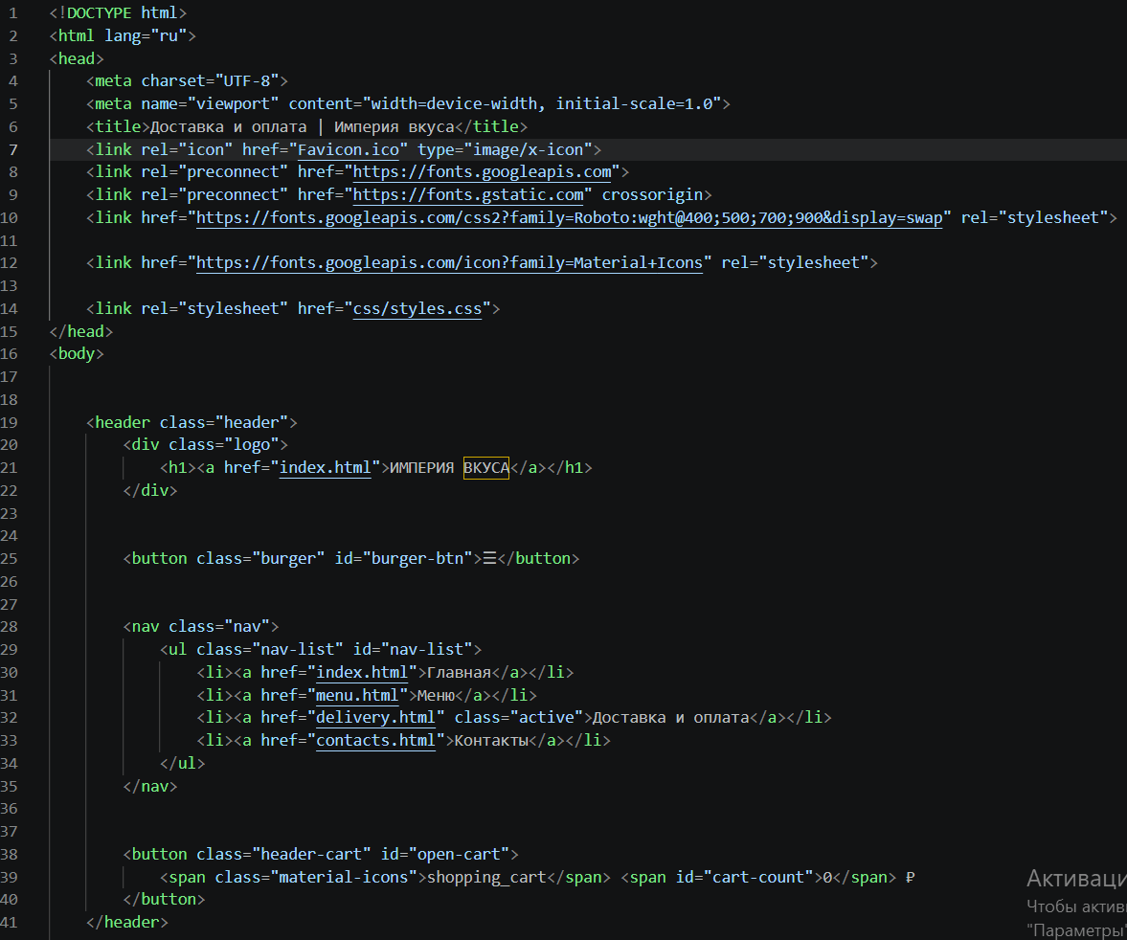
Кнопка популярных товаров (перенаправляют в выбранную категорию)
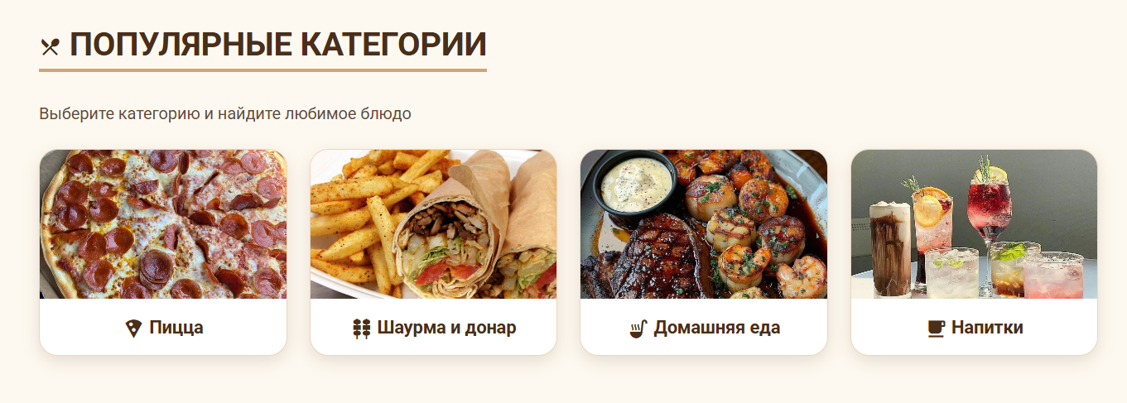

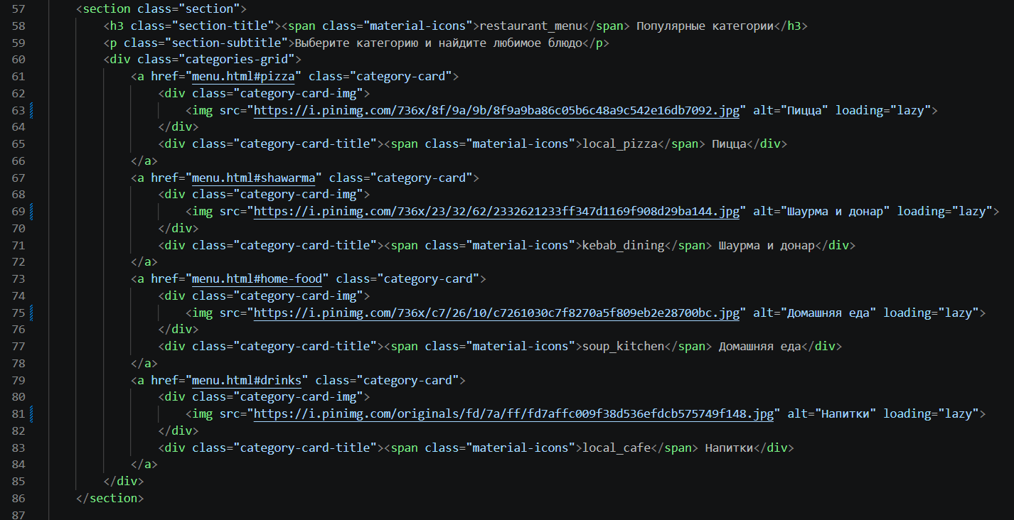

Описание базовых стилей и цветовой палитры сайта
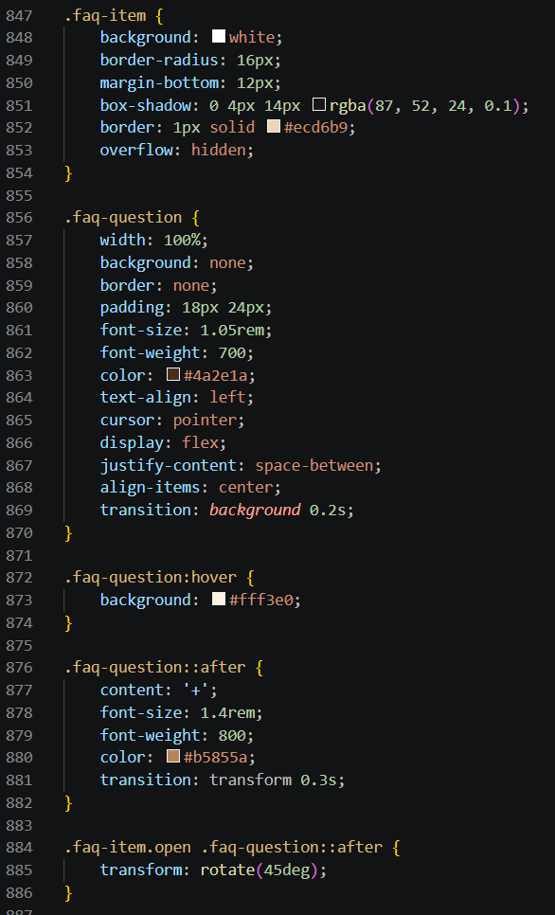
Кнопка корзины в шапке
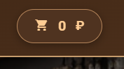
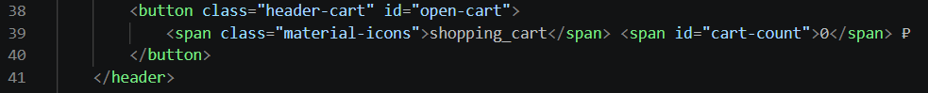
Блок с кнопками категорий
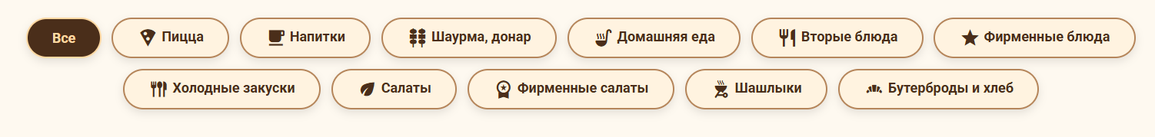
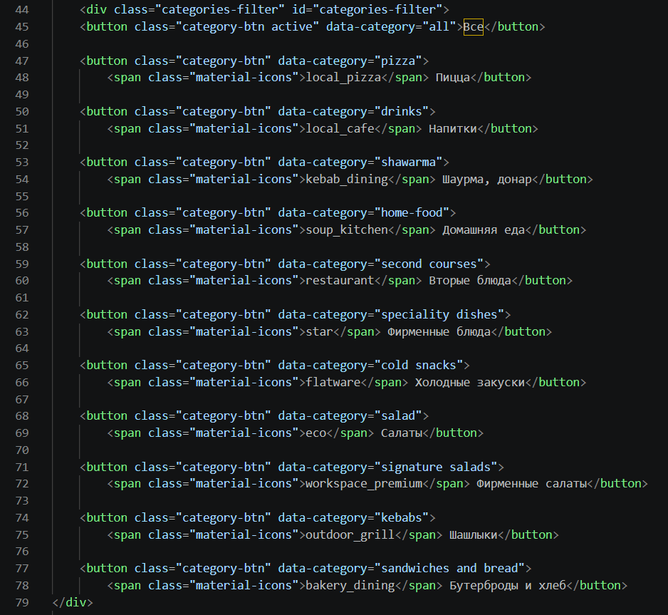

Карточка товара
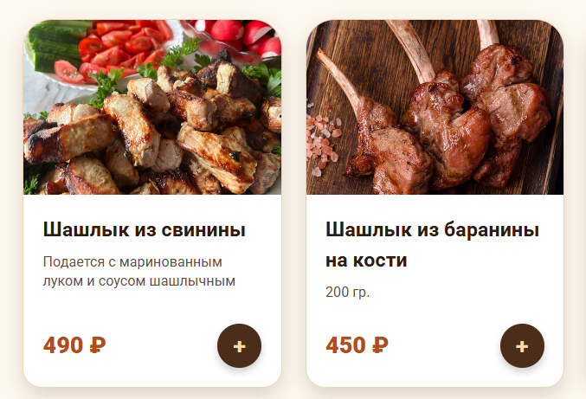
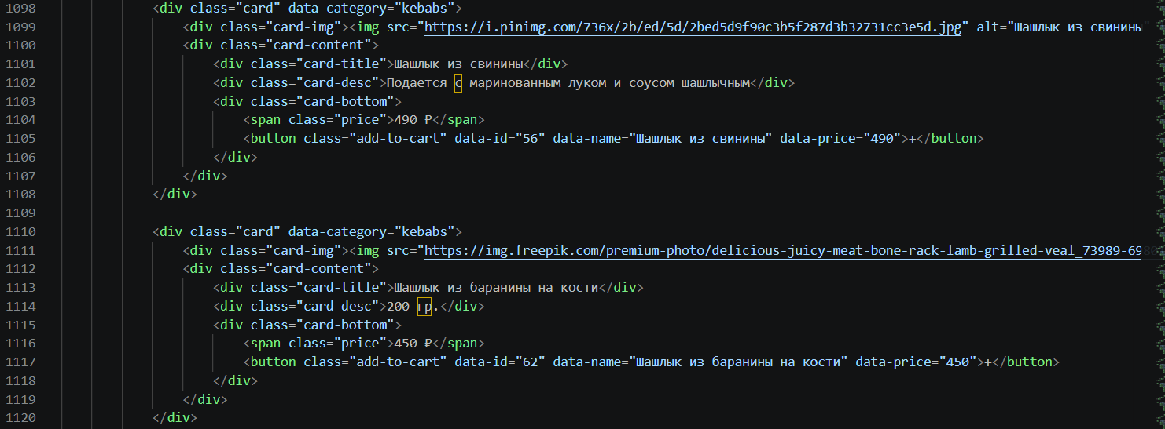

Фильтрация (например, нажали «Напитки» — остались только они)
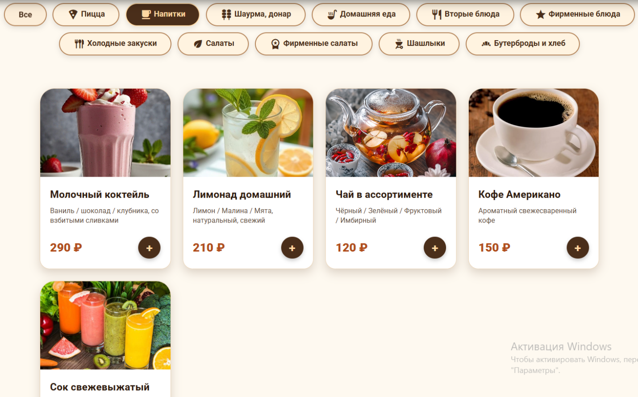
Каждой карточке товара присвоен свой атрибут
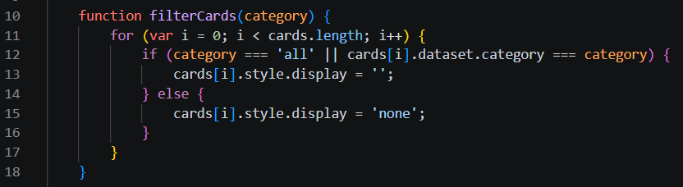

Модальное окно корзины со списком выбранных товаров
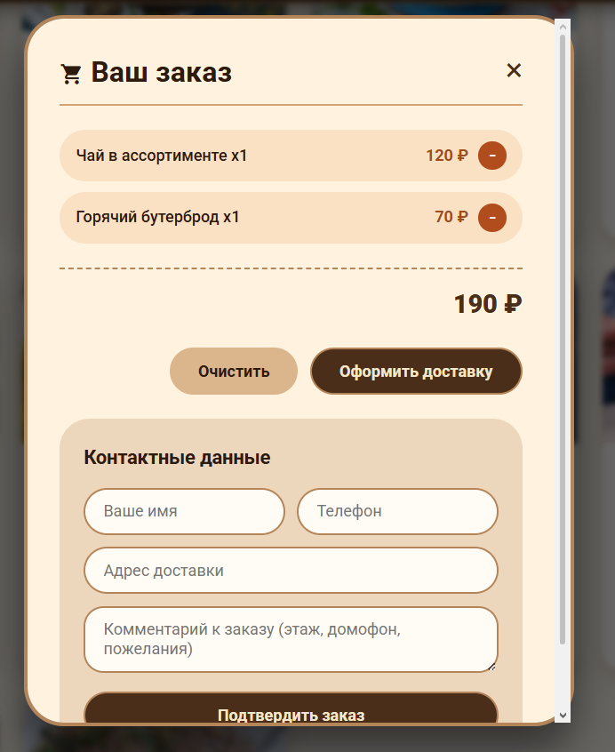
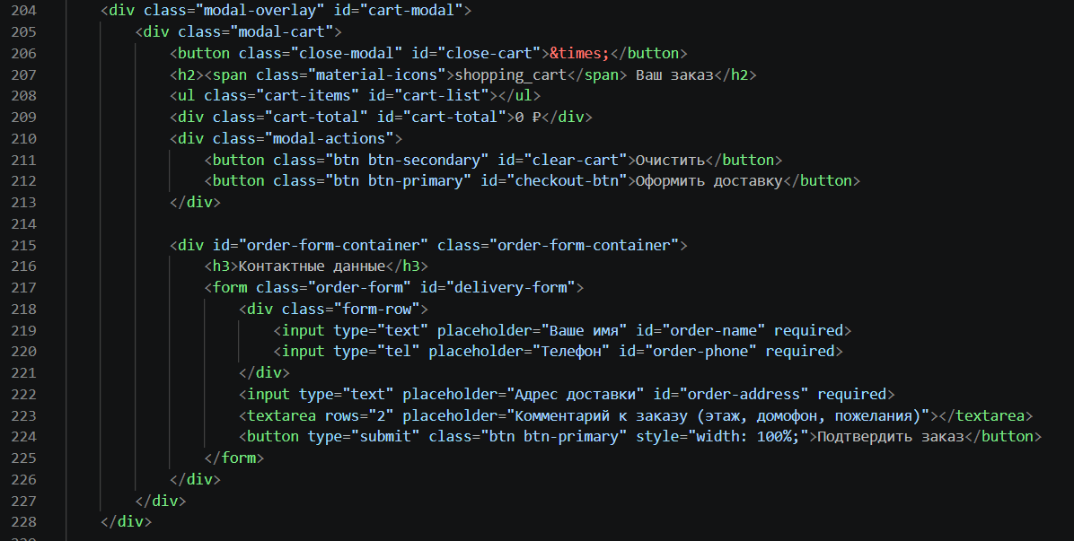

Сообщение об успешной отправке заказа
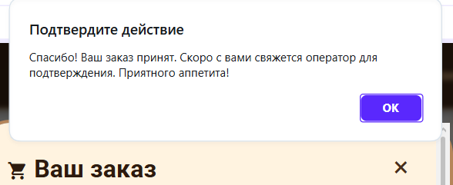

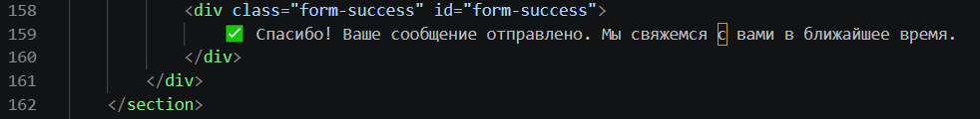

Кнопка «Наверх»
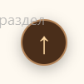
Секция с вопросами
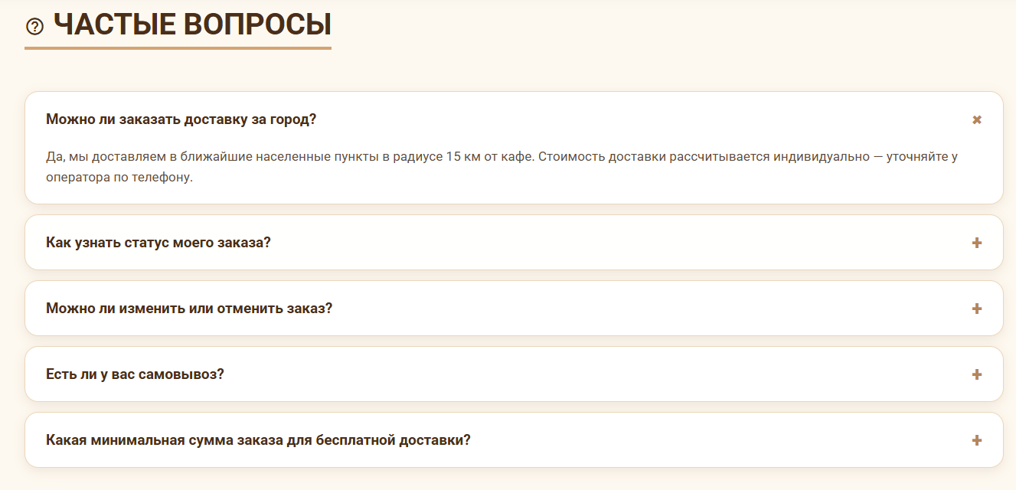
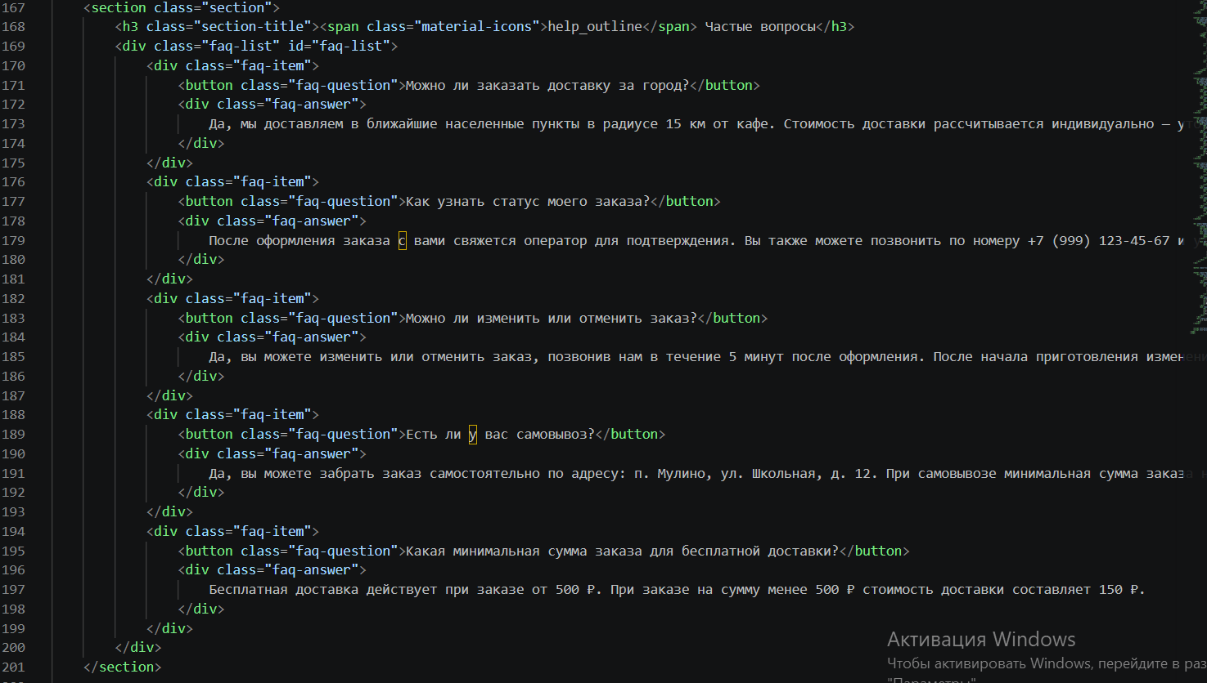
Форма обратной связи

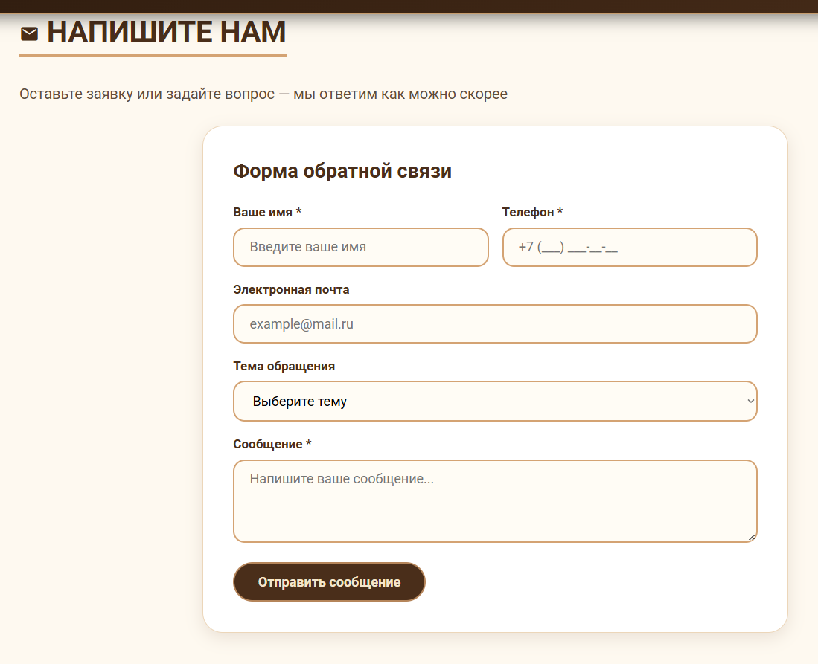
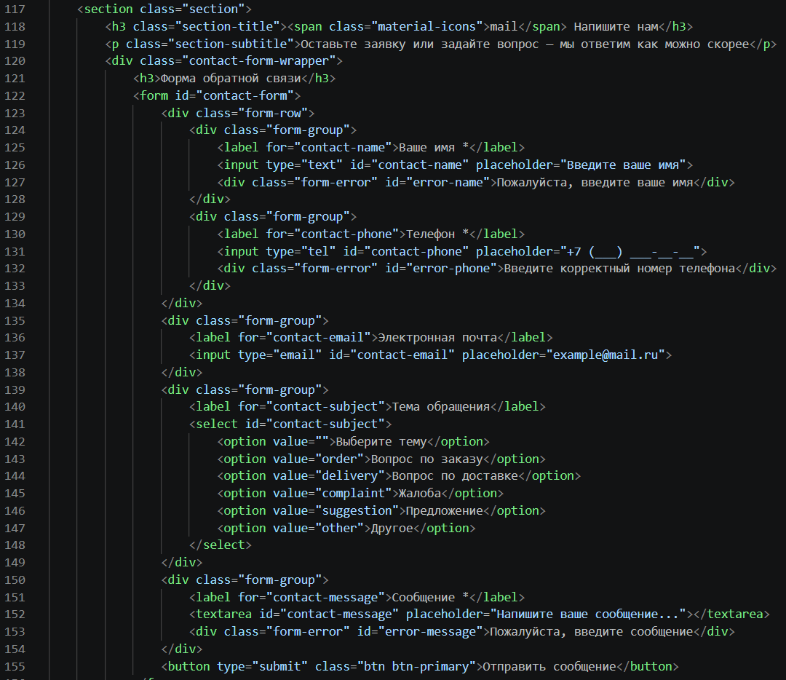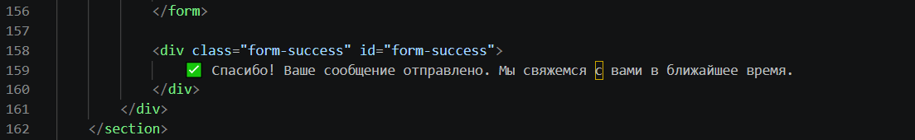
Футер
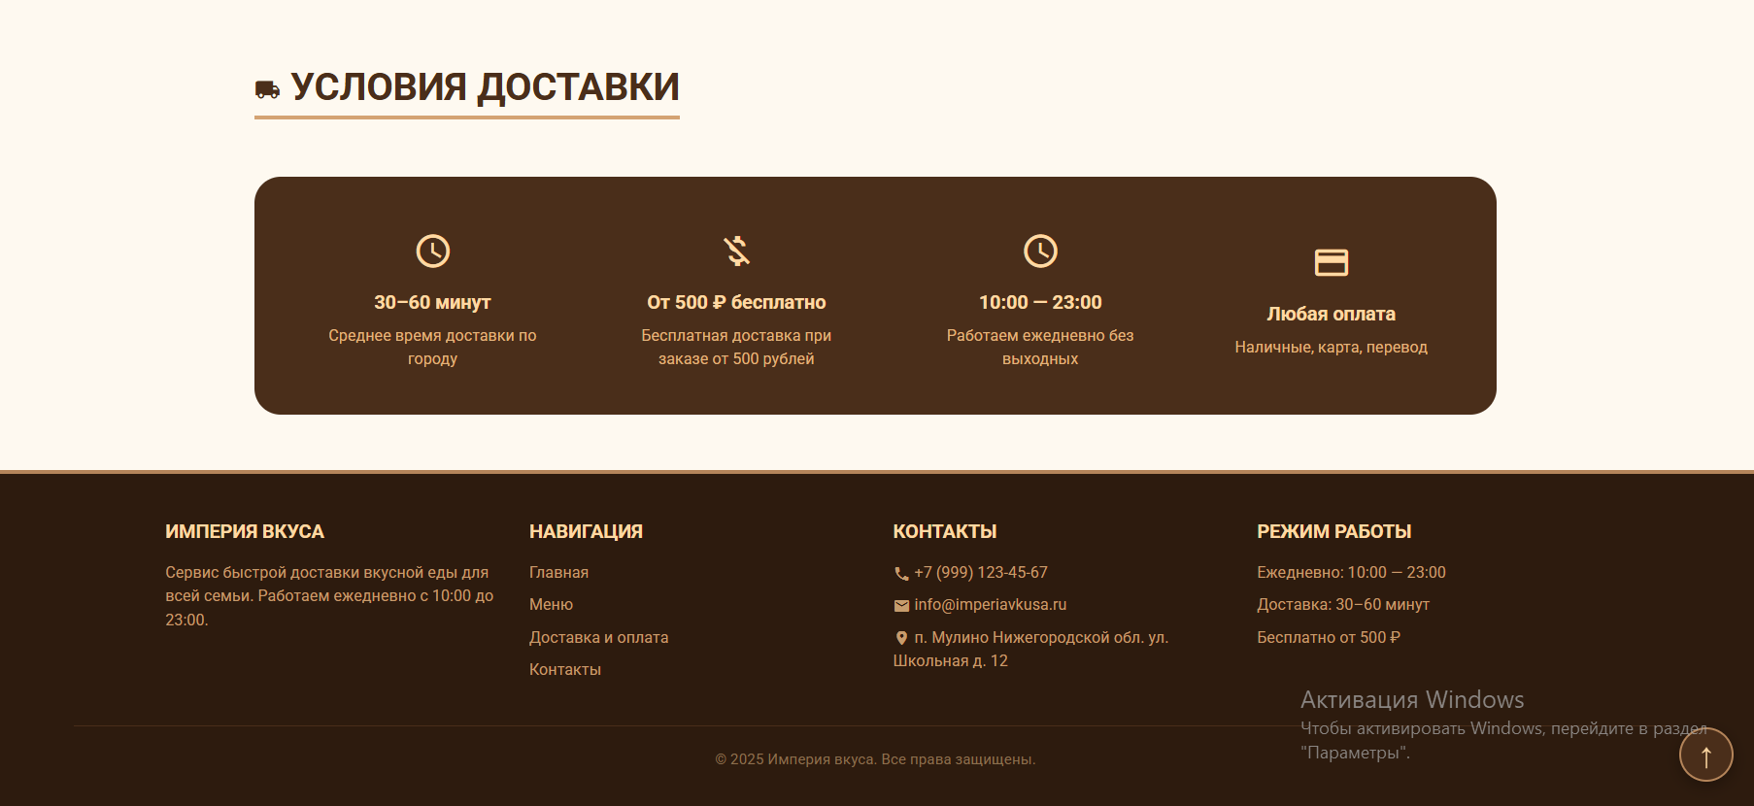
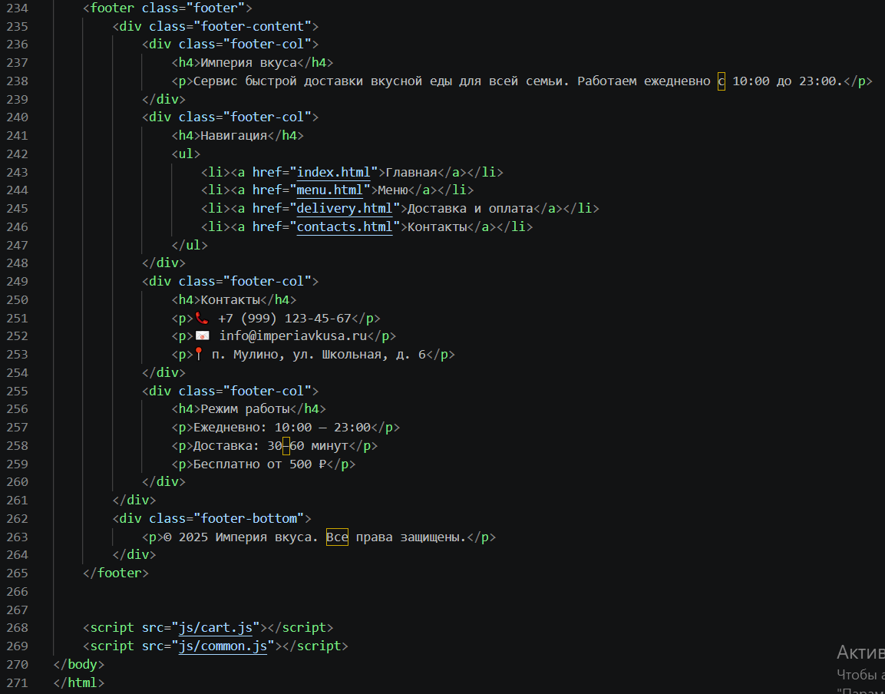
Вывод
В ходе лабораторной работы я научилась создавать полноценный сайт, используя связку HTML, CSS и JavaScript. Удалось реализовать не просто статичную картинку, а интерактивный сервис для доставки еды.
Я закрепила навыки работы с атрибутами для фильтрации товаров, научилась создавать модальные окна (как в корзине) и обрабатывать действия пользователя через события в JavaScript. Главный итог — работающий сайт «Империя вкуса», который имеет единый стиль, понятную навигацию и выполняет все основные функции интернет-магазина

